 | COMUNE DI  VILLANOVA MONFERRATO  PROVINCIA DI ALESSANDRIA

VERBALE DI DELIBERAZIONE
DEL CONSIGLIO COMUNALE N. 20
DEL 03/09/2010

Sessione ordinaria di prima convocazione – Seduta pubblica

OGGETTO: Risposta all'interrogazione presentata dal gruppo di minoranza concernente l’area commerciale.

L’anno duemiladieci addì tre del mese di settembre alle ore 21,00 nella sala delle riunioni.
Esaurite le formalità prescritte dalla vigenti norme in materia vennero per oggi convocati i componenti di questo CONSIGLIO COMUNALE Essendo presenti i signori:

 | Presente | Assente
Mauro Cabiati Sindaco | x
Renzo Avonto Consigliere | x
Germano Delmiglio Consigliere | x
Ornella Stocco Consigliere | x
Marco Resta Consigliere | x
Franca Avonto Consigliere | x
Marina Degiorgis Consigliere | x
Matteo Caberletti Consigliere | x
Bruno Baiardo Consigliere | x
Ugo Ferraris Consigliere | x
Roberto Oliaro Consigliere | x
Fabrizio Bremide Consigliere |  | x
Giuseppe Domenicale Consigliere | x
12 1

Presiede il Sindaco Mauro Cabiati
Assiste il Segretario Comunale Dott. Pierangelo Scagliotti
Il Presidente, riconosciuta legale l’adunanza, dichiara aperta la seduta.

Il Sindaco rende noto che sono pervenute in data 6 maggio 2010 a protocollo numero 1595 interrogazioni a firma dei consiglieri Ugo Ferraris, Roberto Oliaro, Fabrizio Bremide e Giuseppe Domenicale, appartenente al gruppo di minoranza che vengono allegate al presente atto per farne parte integrante e sostanziale.

Rispondendo all'interrogazione relativa all’area commerciale il Sindaco fa presente che come rilevato dallo stesso gruppo di minoranza la presente interrogazione è strettamente connessa alla precedente per cui la risposta è già fornita con il precedente verbale risolvendo le problematiche concernenti l'uso pubblico della rotonda per poi acquisire tribunale permettendo l'area potremo risolvere le problematiche

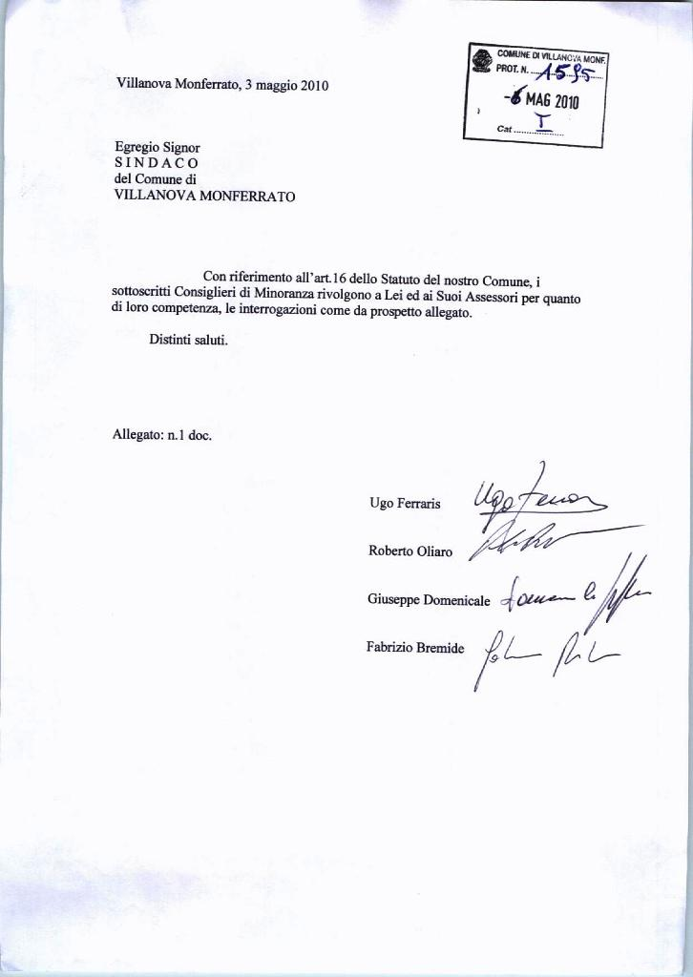

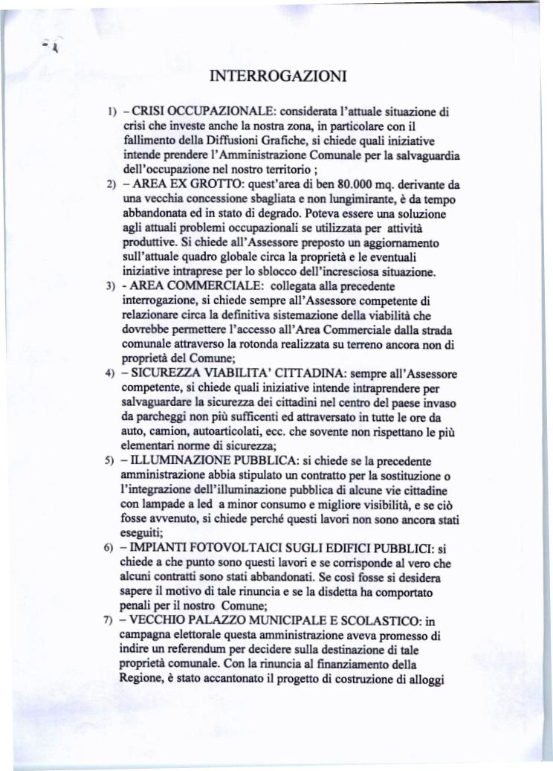
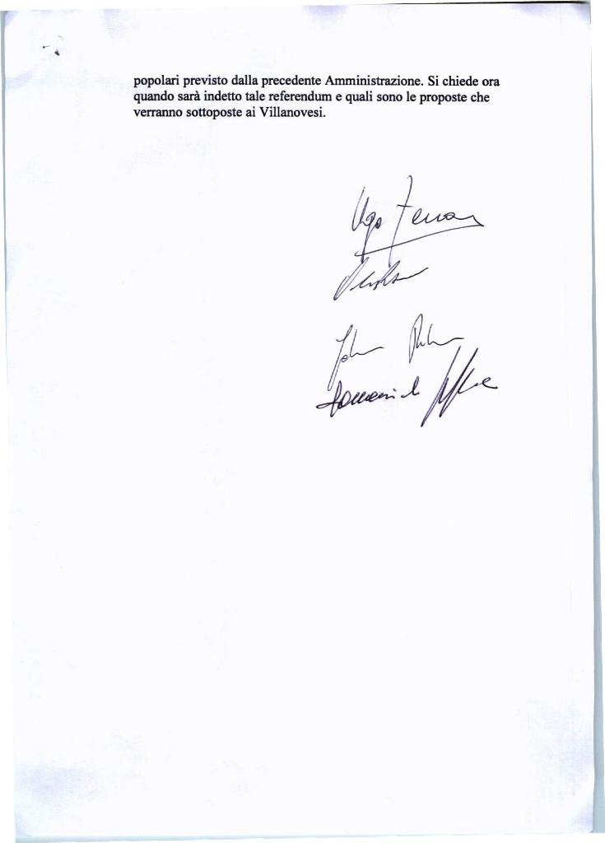

Sulla presente proposta di deliberazione, ai sensi dell’articolo 49 del D.Leg.18 agosto 2000 n. 267, si esprime parere favorevole sulla regolarità tecnico-amministrativa.
IL RESPONSABILE DEL SERVIZIO

Ai sensi dell’art. 49, comma 1°del D.Leg.18 agosto 2000 n. 267, si attesta la copertura finanziaria dell’impegno di spesa assunto con la presente deliberazione.
IL RESPONSABILE DEL SERVIZIO

Sulla presente proposta di deliberazione, ai sensi dell’articolo 49 del D.Leg.18 agosto 2000 n. 267 si esprime parere favorevole sulla regolarità tecnica.
IL RESPONSABILE DEL SERVIZIO

Letto, confermato e sottoscritto.

IL SINDACO  Mauro Cabiati | IL SEGRETARIO  Dott. Pierangelo Scagliotti

RELAZIONE DI PUBBLICAZIONE
La presente deliberazione viene pubblicata all’albo pretorio del Comune di Villanova Monferrato il per quindici giorni consecutivi

IL SEGRETARIO COMUNALE

ESTREMI DI ESECUTIVITA’

La presente deliberazione è divenuta esecutiva il ……………ai sensi del dell’ Art. 134 del D.Leg.18 agosto 2000 n. 267.

IL SEGRETARIO

Copia conforme all’originale ad uso amministrativo.

Villanova Monferrato, lì
IL SEGRETARIO COMUNALE

